感应式电导电极说明书
用途：测量溶液的电导率或浓度 | 品牌：上海博取 | 型号：DDG-2080-1
测量范围：0~200mS/cm | 分辨率：±0.001 mA | 电源：24Vdc±10%
电磁式电导率传感器,也称电感式、无极式、非接触式电导率传感器,含PT100/PT1000
耐酸、耐碱，不会极化结晶、结垢，真正做到免维护！
型号：DDG-2080-1
量程：0~2000mS/cm
输出电流环信号: 4~20mA
信号处理器:外置于探头
灵敏度：±0.001 mA
内置感温元件：PT100/PT1000
工作电源: 24Vdc±10% @ 70mA (Max).
外壳材质：聚丙烯（PP）;特氟龙（PFA）可选
探头的工作温度范围：0℃~50℃/0℃~80℃
带外置式处理器的探头实物图：
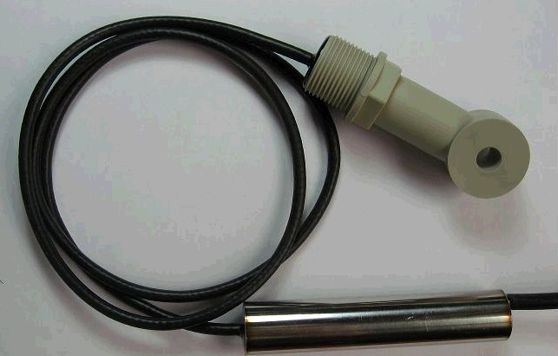聚丙烯（PP）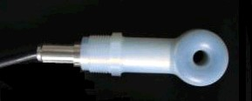 特 氟 龙 （PFA）

